SECCIÓN DE EVALUACIÓN DE IMPACTO AMBIENTAL
INFORME TÉCNICO DE INSPECCIÓN

Gira de Inspección de Campo al sitio donde se desarrollara el EsIA Cat. I:
“PLANTA DE TRATAMIENTO DE AGUAS RESIDUALES PARA EL RESIDENCIAL NOVA SUR”

DATOS GENERALES
Proyecto: | PLANTA DE TRATAMIENTO DE AGUAS RESIDUALES PARA EL RESIDENCIAL NOVA SUR
Promotor: | AVENON INVESTMENT INC
Ubicación del proyecto: | CORREGIMIENTO: DAVID CABECERA  DISTRITO: DAVID  PROVINCIA: CHIRIQUI
Fecha de la inspección: | 19 DE SEPTIEMBRE DE 2019
Fecha del informe: | 20 DE SEPTIEMBRE DE 2019
Participantes en la Inspección: | Por parte de la empresa promotora:  - Ing. Edilma Ledezma – Ingeniera del proyecto  Por parte de la firma consultora:  - Licda. Jilma Gutiérrez – Consultora Ambiental  Por parte de la Dirección Regional:  - Licda. Tharsis González – Técnica Evaluadora  - Licdo. Alains Rojas – Técnico Evaluador

OBJETIVO DE LA INSPECCIÓN TECNICA
- Verificar las características del área de desarrollo de la actividad, obra o proyecto, tomando como referencia la información presentada en el Estudio de Impacto Ambiental.
- Conocer la situación ambiental previa del área de influencia, donde se pretende desarrollar el proyecto categoría I, denominado: “PLANTA DE TRATAMIENTO DE AGUAS RESIDUALES PARA EL RESIDENCIAL NOVA SUR”
- Verificar la ubicación del proyecto y si la línea base descrita en el Estudio de Impacto Ambiental (EsIA) concuerda con lo observado en campo.

BREVE DESCRIPCIÓN DEL PROYECTO
El proyecto consiste en la construcción y operación de una planta de tratamiento de aguas residuales de manera temporal, la cual tratará las aguas generadas por el RESIDENCIAL NOVA SUR, cabe destacar que el proyecto residencial se conectará al sistema de alcantarillado que está en construcción en la Ciudad (ver nota emitida por IDAAN en anexo). Se consideró un sistema tipo biológico anaeróbico con filtro percolador, que se compone de pretratamiento, reactor biológico filtro percolador anaeróbico y desinfección final. La planta se compone de dos módulos en paralelo, construidos con tanques plásticos prefabricados.
La planta no consume electricidad pues disfruta de la pendiente y su sistema de tratamiento por medio de filtro percolador permite una eficiencia del 95%. La producción de lodos en exceso está limitada por el sistema mismo de tratamiento. Cada módulo está diseñado para tratar un caudal de 7 metro cúbico/hora de carga hidráulica, y hasta un máximo de 10 metro cúbico/hora.
El área de construcción del proyecto será de 0 has + 592.14 m²; lecho percolador se requiere de un área de terreno de 1,000.71 m2 con un recorrido mínimo de 654.50 metros lineales según cálculos para la descarga de la PTAR; el mismo se desarrollará sobre la Finca con Folio Real No. 59224, con Código de Ubicación 4501, propiedad de la empresa MUSTY CAPITAL INC, la cual se localiza en el corregimiento de David Cabecera, distrito de David, provincia de Chiriquí.

METODOLOGÍA DE LA INSPECCIÓN TÉCNICA
Previo a la inspección se coordinó con la Licda. Jilma Gutiérrez (Persona de contacto) y se confirmó el día y la hora de reunión en el sitio donde se pretende desarrollar el proyecto; el cual a su vez informo que participaría en conjunto con personal de la promotora.

En campo, se le indicó a la Licda. Gutiérrez (Persona de contacto), así como al personal de la empresa promotora y al resto de los participantes; el objetivo de la inspección y como se realizaría el recorrido del área del proyecto sometida a Evaluación.

La inspección se realizó el día jueves 19 de septiembre de 2019. Donde se inició el recorrido de la inspección ocular al área de influencia directa e indirecta del proyecto; la misma se realiza acompañados por la Licda. Gutiérrez (Persona de contacto), personal de la empresa promotora y personal técnico del Ministerio de Ambiente - Chiriquí.
Se inició el recorrido, verificando cada uno de los puntos de las coordenadas descritas en el Estudio de Impacto Ambiental; para así corrobar la ubicación del proyecto y los componentes tanto físicos como biológicos del proyecto.
Para esta inspección a campo, se requirió utilizar una cámara digital para tomar fotografías, con el fin de evidenciar la situación ambiental del área del proyecto. Además, se registró las coordenadas de ubicación, con GPS de mano, de algunos puntos dentro de las fincas donde proponen desarrollar el proyecto. El proyecto se encuentra en el corregimiento de Las Lomas, distrito de David, provincia de Chiriquí.

RESULTADOS DE LA INSPECCIÓN TÉCNICA
Una vez que nos encontramos en las diferentes áreas de desarrollo del proyecto, se procedió a tomar los datos y a geo referenciar los puntos de los polígonos y tomar las evidencias fotográficas necesarias para el debido proceso.

Observación 1: Se observó en campo que el proyecto aún no ha iniciado construcción, en lo que respecta a la planta de tratamiento de aguas residuales y el lecho percolador.

Observación 2: Durante la inspección se pudo observar que colindante a donde se llevara a cabo el proyecto, se están realizando trabajos de movimiento y nivelación de terreno para el proyecto RESIDENCIAL NOVA SUR, el cual se encuentra aprobado bajo la RESOLUCION DRCH-IA-081-2019

Observación 3: En cuanto a la vegetación existente, en el área donde se desarrollara el proyecto, se observó vegetación tales como gramínea y rastrojo en menor proporción,

Observación 4: Colindante con el proyecto se pudo observar infraestructuras (residencias),

Observación 5: Durante la inspección la Licda. Gutiérrez y la Ing. Ledezma, se refirieron a que el proyecto, colindara con una de las tuberías de conducción de aguas residuales del proyecto CONSTRUCCION DEL SISTEMA DE ALCANTARILLADO SANITARIO Y TRATAMIENTO DE LAS AGUAS RESIDUALES DE LA CIUDAD DE DAVID Y ALREDEDORES, PROVINCIA DE CHIRIQUI; el promotor contempla a futuro, una vez se encuentre en operación el proyecto antes mencionado, realizar la interconexión al mismo; debido a que el INSTITUTO NACIONAL DE ACUEDUCTOS Y ALCANTARILLADOS NACIONALES (IDAAN), les ha emitido una nota de viabilidad para la interconexión al mismo. Posterior a dicha interconexión, se desinstalará la PLANTA DE TRATAMIENTO DE AGUAS RESIDUALES PARA EL RESIDENCIAL NOVA SUR y el área utilizada por dicha Planta, pasará a ser utilizada como lotes para el proyecto RESIDENCIAL NOVA SUR.

A continuación se muestran las coordenadas de los aspectos más sobresalientes del día de la inspección:

COORDENADAS UTM TOMADAS DURANTE LA INSPECCIÓN:
PUNTO | ESTE | NORTE
PTAR1 | 345329.89 | 929805.82
PTAR2 | 345313.40 | 929812.96
LECHO PERCOLADOR1 | 345301.95 | 929936.64
LECHO PERCOLADOR2 | 345314.53 | 929943.23
LECHO PERCOLADOR3 | 345326.02 | 929924.28
LECHO PERCOLADOR4 | 345315.06 | 929906.62
RESIDENCIAL NOVA SUR | 345307.00 | 929903.00
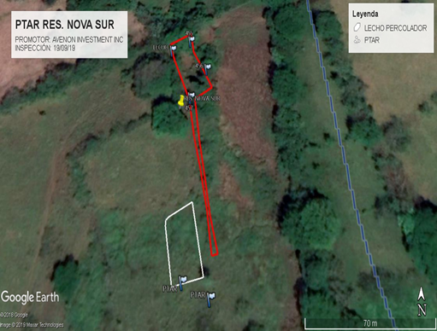
Fig. No.1. Imagen de los polígonos presentados en el EsIA tanto para la Planta de Tratamiento de Aguas Residuales para el Residencial Nova Sur (recuadro blanco) como para el Lecho Percolador (Líneas rojas) de la misma.

CONCLUSIÓN:
- A manera de concluir este informe, se hace referencia que la inspección realizada fue completada en su totalidad. Es importante resaltar que lo observado en campo, concuerda con la descripción de la línea base presentada en el EsIA, del proyecto categoría I, denominado: “PLANTA DE TRATAMIENTO DE AGUAS RESIDUALES PARA EL RESIDENCIAL NOVA SUR”.
- Es importante señalar que la inspección se pudo cumplir a cabalidad con el objetivo y a su vez se aprovechó para evidenciar lo descrito sobre la línea base.
- Se verificaron las coordenadas del área del proyecto, y las mismas se localizan en el en el corregimiento de David, distrito de David, provincia de Chiriquí.

RECOMENDACIÓN:
- Como consecuencia a las observaciones realizadas en campo, se debe continuar con el proceso de evaluación y la verificación de categoría para la cual fue presentado el Estudio de Impacto Ambiental.
- El promotor debe continuar con la implementación de las medidas de mitigación contempladas en el EsIA; y velar por el cumplimiento de las normas y permisos correspondientes.
ING. JEOVANY MORA
Director Regional Encargado
Ministerio de Ambiente
LICDA.THARSIS GONZÁLEZ
Evaluadora
LICDA. NELLY RAMOS
Jefe de la Sección de Evaluación de Impacto Ambiental
ING. JEOVANY MORA
Director Regional Encargado,
Ministerio de Ambiente – Chiriquí

EVIDENCIA FOTOGRÁFICA
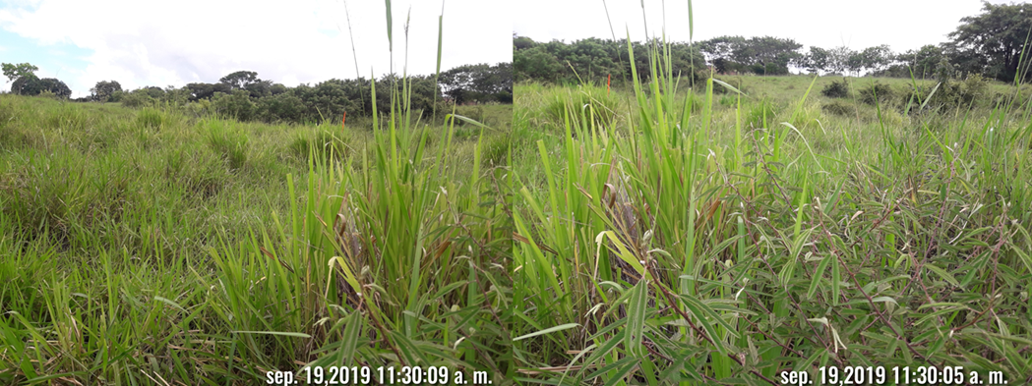
Fig. No. 2: Vistas del área donde se desarrollara el proyecto en mención.
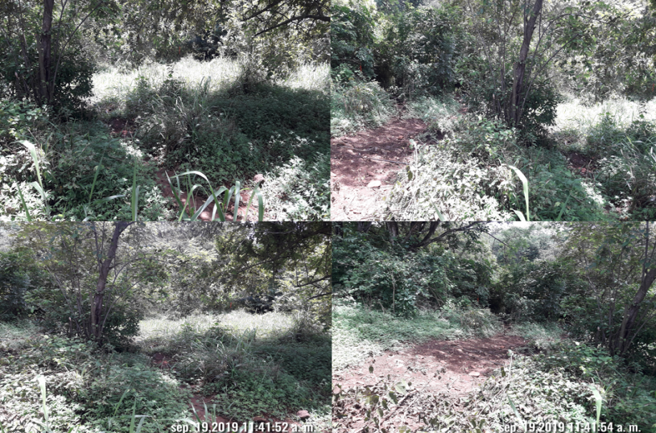
Fig. No. 3: Vistas del área a utilizar para el lecho percolador.

